EN EL MARCO DEL ONOMÁSTICO DE PASTO, LA SECRETARÍA DE TRÁNSITO INVITA A LA CIUDADANÍA A PARTICIPAR DEL CONGRESO ‘TRANSPORTE SOSTENIBLE Y CIUDADES ENERGÉTICAS’
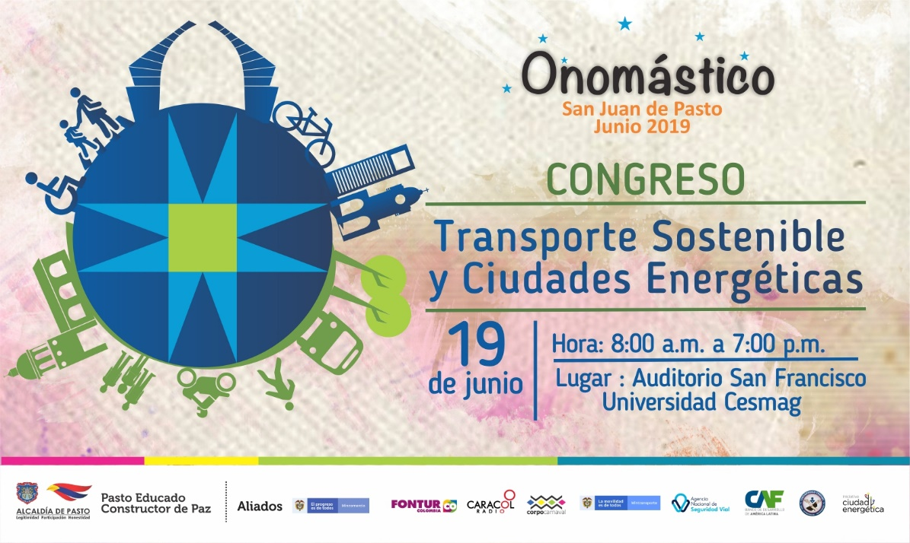
La Alcaldía Municipal, a través de la Secretaría de Tránsito y Transporte, avanza con los preparativos del congreso ‘Transporte Sostenible y Ciudades Energéticas, Pasto 2019’ que se llevará a cabo el próximo 19 de junio entre las 8:00 de la mañana y las 7:00 de la noche en el auditorio San Francisco de la Universidad Cesmag.
El secretario de Tránsito y Transporte, Luis Alfredo Burbano Fuentes, explicó que uno de los propósitos del evento es convocar en un solo escenario a entidades, gremios, instituciones y actores de la movilidad con el fin de dar a conocer los avances del municipio en dos de sus más importantes proyectos: ‘Pasto como Ciudad Energética y el de Transporte Sostenible para Ciudades Intermedias en Colombia, STIC’
El tema de Ciudad Energética, que cuenta con la financiación y asistencia técnica de la Embajada Suiza en Colombia -Cooperación Económica y Desarrollo (SECO), plantea una serie de proyectos que abordan áreas como planeación urbana, infraestructura municipal, energía limpia y gestión de residuos y movilidad sustentable, entre otros
“Una de los primeros proyectos que se ejecutará en el marco de este programa es el denominado ‘Eje precursor de la movilidad sostenible para Pasto’, que contempla la construcción de 8 estaciones de bicicletas compartidas, con el fin de fomentar y masificar el uso de este transporte alternativo entre la ciudadanía. Para la implementación de este programa también se cuenta con el apoyo del Ministerio de Minas y Energía, a través de la Unidad de Planeación Minero Energética (UPME) y CORPOEMA”, precisó el secretario.
Mientras que la iniciativa de Transporte Sostenible, dirigido a 4 ciudades colombianas dentro de las cuales se encuentra Pasto, es coordinada por el Banco de Desarrollo de América Latina (CAF) y el Fondo Vende del Clima (FVC), en aras de financiar e implementar proyectos como el Sistema Público de Bicicletas y otros encaminados a reducir gases contaminantes, priorizando peatones, biciusarios y el transporte público.
En el congreso participarán representantes de cada una de estas entidades además de delegados del Ministerio de Transporte y la Agencia Nacional de Seguridad Vial. “Esperamos que la comunidad pastusa se vincule activamente a este evento y nos haga saber sus opiniones e ideas sobre la ciudad que soñamos”, concluyó el secretario de Tránsito.
Información: secretario de Tránsito Luis Alfredo Burbano Fuentes. Celular: 300 283 0264.
Somos constructores de paz

SECRETARÍA DE BIENESTAR SOCIAL LIDERÓ JORNADA DE VISIBILIZACIÓN DE HISTORIAS DE VIDA DE POBLACIÓN HABITANTE DE CALLE A JOVENES BENEFICIARIOS DE LA CASA DEL JOVEN

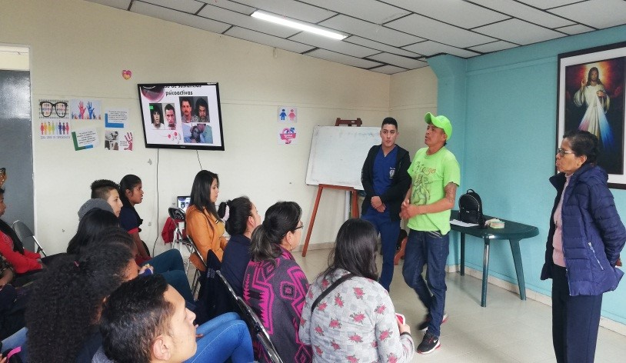
En cumplimiento con las actividades planteadas en el Plan de Desarrollo Municipal, Pasto Educado Constructor de Paz, desde el programa de Atención integral a población habitante de calle y en calle, liderado por la Alcaldía de Pasto a través de la Secretaría de Bienestar Social, se llevó a cabo una jornada en la cual se pudo visibilizar historias de vida de personas en condición de calle y beneficiarios de Casa del Joven.
El encuentro que tuvo como principal objetivo sensibilizar frente a la prevención del consumo de SPA y maltrato al habitante de calle, estuvo acompañado de 131 jóvenes quienes participaron activamente de la actividad en la cual se presentaron las causas y consecuencias del consumo de sustancias sicoactivas, composición de bebidas alcohólicas y tabaco, así como los efectos de su ingesta. En esta jornada los participantes conocieron el proceso de superación de la condición de habitante de calle de los beneficiarios de esta iniciativa.
Estas acciones desarrolladas por la administración municipal cuentan con la coordinación de la Secretaría de Bienestar Social y están enfocadas en la prevención de la habitabilidad de calle, así como el consumo de SPA entre la población de Pasto.
Información: Subsecretario Promoción y Asistencia Social, Álvaro Zarama. Celular: 3188271220
Somos constructores de paz

ALCALDIA DE PASTO SE UNIÓ A LA CONMEMORACIÓN DEL DÍA INTERNACIONAL CONTRA EL TRABAJO INFANTIL

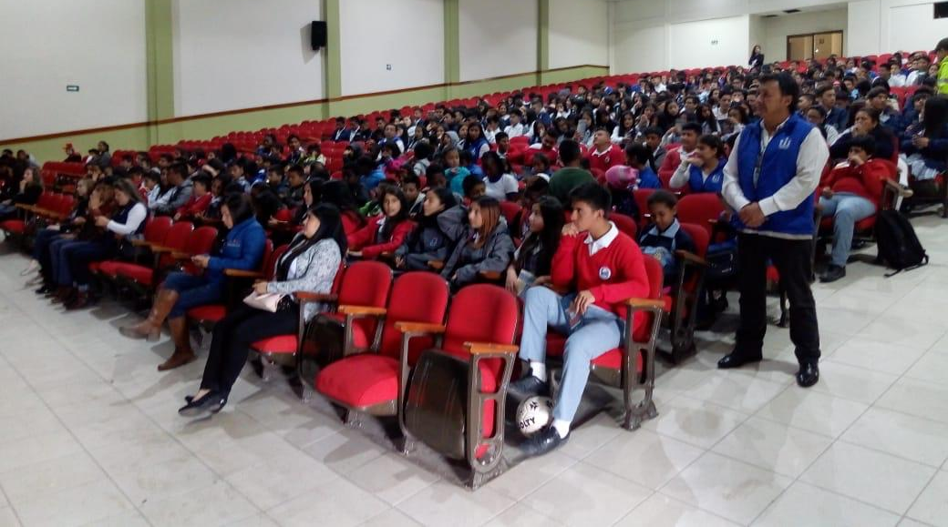
La Alcaldía de Pasto se unió a la conmemoración del Día Internacional contra el trabajo infantil en donde el Comité Interinstitucional para la Prevención y Erradicación del Trabajo Infantil, CIETI realizó un evento cultural en el auditorio de la Institución Educativa Municipal Ciudad de Pasto, al cual se unieron niñas, niños y jóvenes que con danzas y teatro destacaron la importancia del cuidado y la sensibilización frente a esta problemática.
La mesa de honor fue encabezada por el subsecretario de Promoción y Asistencia Social, Álvaro Zarama, como delegado de la Alcaldía de Pasto, la Personería Municipal, el director territorial del Ministerio de Trabajo, Juan Marcelino Unigarro; el director del Instituto Colombiano de Bienestar Familiar Regional Nariño, Luis Carlos España Patiño; la Secretaría de Equidad y Género de la Gobernación de Nariño, representada por la profesional de Primera infancia e infancia, Karina Córdoba Herrera; el delegado de Policía de Infancia y Adolescencia de la Policía Metropolitana de Pasto, subintendente Jaime Tonguino Cadavid y la directora de la Fundación Proinco, Cristina Barón Porras.
Los niños, las niñas y los adolescentes del Grupo Teatral Arlequín Arlequines, de la Institución Educativa Luis Eduardo Mora Osejo, representaron con sus sentimientos, saberes e imaginarios las condiciones familiares, humanas, sociales y culturales que concurren en el sufrimiento, maltrato, incomprensión, desamor, pobreza y exclusión social que hacen parte de las historias de vida de nuestra infancia, niñez y adolescencia vinculada al trabajo infantil.
En esta jornada se contó con la participación de la Orquesta Departamental Sinfónica de Nariño, que acompañó y deleitó a los asistentes con la interpretación de varias piezas musicales clásicas, colombianas y de nuestro territorio nariñense.
Durante este encuentro el Comité Interinstitucional para la Prevención y Erradicación del Trabajo Infantil ratificó su compromiso para continuar apoyando actividades artísticas y culturales dando cumplimiento a su plan de acción, como una manera de prevenir y erradicar progresivamente esta problemática en el municipio de Pasto.
Información: Subsecretario Promoción y Asistencia Social, Álvaro Zarama. Celular: 3188271220
Somos constructores de paz

SE SOCIALIZÓ EL CONVENIO ESPECIAL DE COOPERACIÓN QUE PERMITE DESARROLLAR ESTUDIOS PARA LA MICROZONIFICACIÓN SÍSMICA EN PASTO
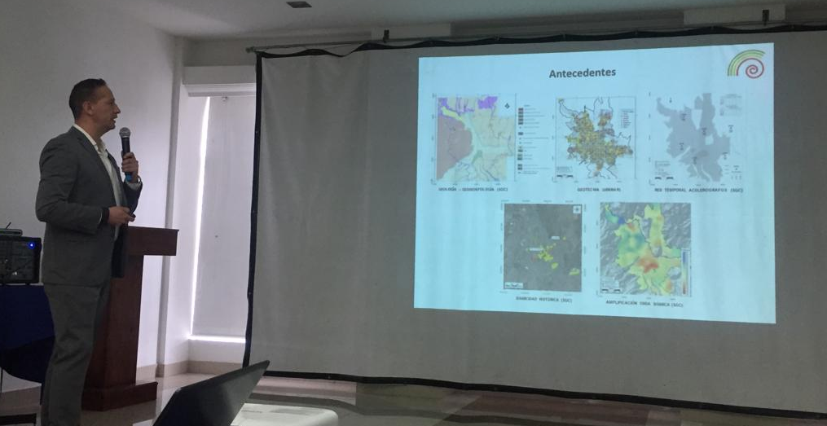
Con presencia de funcionarios de la Alcaldía de Pasto, Servicio Geológico Colombiano, Gestión del Riesgo, Igac y gremios del municipio, se llevó a cabo la socialización del Alcance técnico y avance del estudio para desarrollo de la microzonificación sísmica de Pasto, proyecto que se ejecuta en el marco del convenio 002 suscrito entre el SGC y el Municipio.
Mónica Arcila, profesional especializada de la Dirección de Geoamenazas y responsable del tema de amenaza sísmica del SGC, indicó que este convenio se firmó el 1 de abril, tendrá una duración de 15 meses y entregará como producto principal una microzonificación sísmica conforme a la ley 400 de 1997, que permite que la ciudad tenga un conocimiento más preciso sobre el riesgo y cómo mitigarlo.
“Después de los sismos del 12 de junio, la Administración Municipal tomó la decisión para conocer cómo están respondiendo los suelos de este territorio, incluyendo los corregimientos de Mapachico, Morasurco y Genoy, pues han sido zonas que se han visto afectadas por eventos moderados, por lo que se requiere acercarnos a este reconocimiento en Pasto”, expresó la funcionaria.
La microzonificación sísmica también permite establecer parámetros de diseño y construcción teniendo en cuentas las condiciones locales del terreno y el comportamiento del movimiento sísmico de acuerdo con estas características. “Estos estudios son importantes porque Pasto necesita conocer las condiciones a las cuales está expuesta la ciudad con respecto a los sismos y responde a preguntas como qué puede pasar durante un evento y cuál será el comportamiento de los suelos, teniendo en cuenta que éstos no son homogéneos por ello se debe estudiar las características del territorio y verificar cómo se van a comportar cuando exista un sismo”, sostuvo el funcionario del Sistema Geológico Colombiano Jaime Eraso.
A esta jornada acudieron diferentes gremios de la construcción y habitantes de los corregimientos de Pasto, quienes pudieron conocer la importancia y avance de este estudio. “Hemos convocado a todos estos actores para que se enteren de cómo el municipio de Pasto debe acoger una técnica de construcción de acuerdo con los suelos que existen en el municipio, además es necesario tener una norma muy específica para este territorio, que arroje seguridad adicional. Los resultados de este estudio se tendrán que llevar a un consejo de geotecnia, surtir un proceso para que estos productos sean aprobados y posteriormente aplicados” precisó el director de la Dirección de Gestión del Riesgo de Desastres municipal Darío Andrés Gómez.
Por su parte Diego Gómez Martínez, coordinador del Observatorio Vulcanológico y Sismológico de Pasto, resaltó la importancia de aplicar estos estudios científicos en el territorio. “Vivimos en una zona de amenaza sísmica alta, con un desarrollo vertiginoso de la ciudad, con edificaciones antiguas, nuevas y construcciones muy altas, y el pasar de una norma general como la NCR10 a una microzonificación permitirá un mejor conocimiento. Si esto llega a ser reglamentado deberá ser adoptado por el Municipio para hacer los estudios de detalle para tener condiciones de resistencia ante eventos sísmicos que se puedan presentar”, manifestó.
Información: Director Gestión del Riesgo Darío Andrés Gómez. Celular: 3137082503
Somos constructores de paz

SECRETARÍA DE CULTURA INVITA A LA APERTURA DE LA OCTAVA EXPOSICIÓN DE ARTISTAS REGIONALES EN EL SALÓN DE ARTE “SAN JUAN DE PASTO”
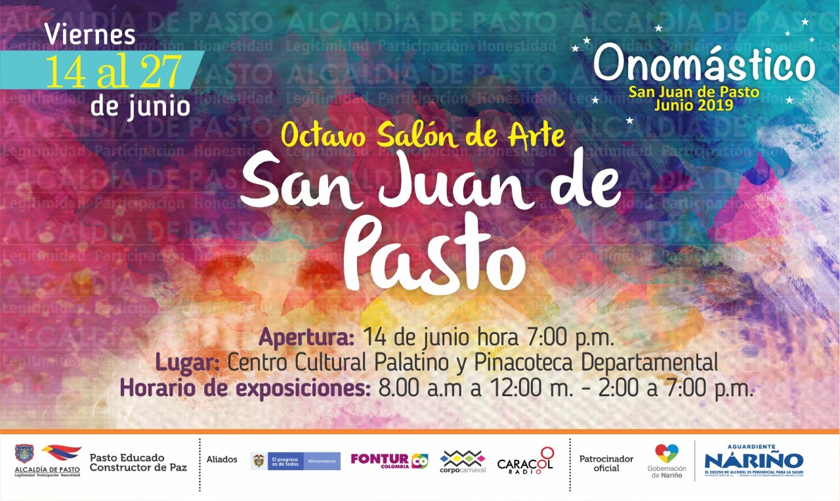

La Alcaldía de Pasto, a través de la Secretaria de Cultura, con el apoyo de la Asociación de Artistas Egresados de la Facultad de Artes de la Universidad de Nariño (ASOARTE), invita a la ciudadanía a asistir a la apertura del Octavo Salón de Arte “San Juan de Pasto”, desarrollada en el marco de la celebración del Onomástico, que se llevará a cabo de forma simultánea en la Pinacoteca Departamental de Nariño y en el Centro Cultural Palatino, el próximo viernes 14 de Junio de 2019, a las 7:00 p.m., con la participación de 50 artistas Nariñenses. La exposición estará abierta al público hasta el 27 de junio.
Esta exposición tiene como fin descubrir el territorio, generando espacios para organizar las expresiones artísticas a través de obras pictóricas, graficas, técnicas mixtas, opciones espaciales y medios audiovisuales; que se ha mantenido año tras año gracias a la creación y gestión continua de arte y cultura en el municipio, destacando la inclusión y el cierre de brechas socioculturales en este y otros espacios de exposición, con el propósito de reconocer el aporte cultural artístico de nuevos y experimentados creadores y gestores culturales, quienes nutren el legado patrimonial de la región.
La Alcaldía de Pasto, crea y promueve estos espacios a fin de fortalecer la formación artística y cultural de la comunidad, y como consolidación de la estrategia del turismo cultural encaminando a destacar a la ciudad de San Juan de Pasto como destino turístico mundial, pues este Salón es una clara muestra de expresión plástica del Municipio y la región, mostrando al público la estética particular para un entorno local, nacional e internacional.
Seleccionados VII Salón De Arte San Juan De Pasto
Lugar de Exposición: Pinacoteca Departamental
Modalidad: Bidimencional
No. | NOMBRE | TITULO
1 | Alejandro Domínguez | Me mandaron a coger oficio. Me mandaron a leer. Agarré oficio y leí, quedé aterrado-2019
2 | Álvaro José Gomezjurado Garzón | El ladrón de nidos. Homenaje a Peter Bueghet.
3 | Ángel Rojas | Los migra
4 | María Camila Ceballos Bernal | Sublime
5 | Camilo Jose Acosta Montaño | Infancia de otras semillas
6 | Carlos Alberto Bolaños Enriquez | ÉL Y EL DRAGÓN
7 | Carlos Arturo Jiménez Ordoñez | Restitucion orgánica
8 | Edith María Benavides Cuaspa | textus, texto y tejido
9 | Edith Vanessa Guerrero Coka | De la serie “Aerolito”
10 | Franco Ernesto Ponce Viveros | día de compras… felicidad total
11 | Gabriel Armando Moncayo | Sin titulo
12 | Greis Nathalia Botina Masinsoy | Huellas de Vida
13 | Yesika Andrea Daza Cadena | Ciudad en papel
14 | Jhan Francisco Quijano | Patriarcado auto-DESTRUCTIVO
15 | Johanna Martinez | El vacío elemental de los sueños
16 | John Freddy Pianda Torres | Reeescribiendo
17 | Jonny Alexander Paredes Yarpaz. | Simiente Sur
18 | Luis Eduardo Arturo | Los Funerales de Pedro “Bombo”
19 | Maria Camila Hernandez Medicis | Urcunina- Terror Nocturno
20 | Mario Jurado | Sin titulo
21 | Oskar Romo | Polvo de Ángel (reflexiones incomodas)
22 | Samael Casanova | Resurrección-¿Qué más fiesta que la vida?
23 | Shaymer Sneyder Hernández Martínez | Individuos
24 | Victor Camilo Aros Bastidas | Reinterpretación del alegre bebedor
25 | Victor Hugo Pinchao | “Enrostración”
26 | Yeison Goyes | Almanaque pintoresco del rey sol

Seleccionados VIII Salón de Arte San Juan de Pasto
Lugar De Exposición: Centro Cultural Palatino.
MODALIDAD: OPCIONES ESPACIALES
No. | NOMBRE | TITULO
1 | Alejandro Guzmán | Limpia
2 | Andrea Santander | Memento Mori
3 | Crhistian Zatisabal | in-memorial
4 | Colectivo La Cueva | Huellas
5 | Diego Bastidas | Diagrama de un instante con múltiples lecturas
6 | Esteban Alveiro Taimal | -----
7 | Heidi Carmona | Estética de una violencia sin memoria
8 | Jazmín Revelo | Desbor(Darse)
9 | Julio Cesar Maya Sura | Fragmento
10 | Libia Benavides | Memorias Místicas
11 | Luis Danilo Estacio
12 | Oscar Iván Yépez Gómez | Por debajo de nuestros pies
13 | Patricia Martinez | Ofrenda
14 | Sandra Jimena Cárdenas Alpala | El Agua y los Sueños.
15 | Nataly Portillo | Contrareflejo.

Seleccionados VIII Salón de Arte San Juan de Pasto
Lugar de Exposición: Centro Cultural Palatino.
Modalidad: Medios Audiovisuales
No. | NOMBRE | TITULO
1 | Andrea Santander | Memento Mori
2 | Diego Arturo Unigarro | La decadente sociedad del LIKE
3 | Edward Nicolás Eraso Alvear | Breve y Eterno Relato
4 | Franci Daniela Benavides | Hergalh
5 | Hormiga Zangana | “Los niños también serán abuelos”
6 | Juan Pablo Ortiz Tobón | Entre el arrullo
7 | Natalia Pedraza Bravo | Los ideales del amor romántico
8 | Colectiva De Investigación Creación “Pachacuti” | “Tierra Rizoma/imágenes fuerza”
9 | Paola Andrea Suesca Buitrago | Game Over Colombia
Información: Secretaria de Cultura, José Ismael Aguirre Oliva, Teléfono 3012525802.
Somos constructores de paz

ALCALDE DE PASTO VISITÓ EL SECTOR DE LA CALLE 13 CON CARRERA 28 PARA ANALIZAR PROBLEMÁTICA POR OBSTRUCCIÓN DE LA QUEBRADA MIJITAYO
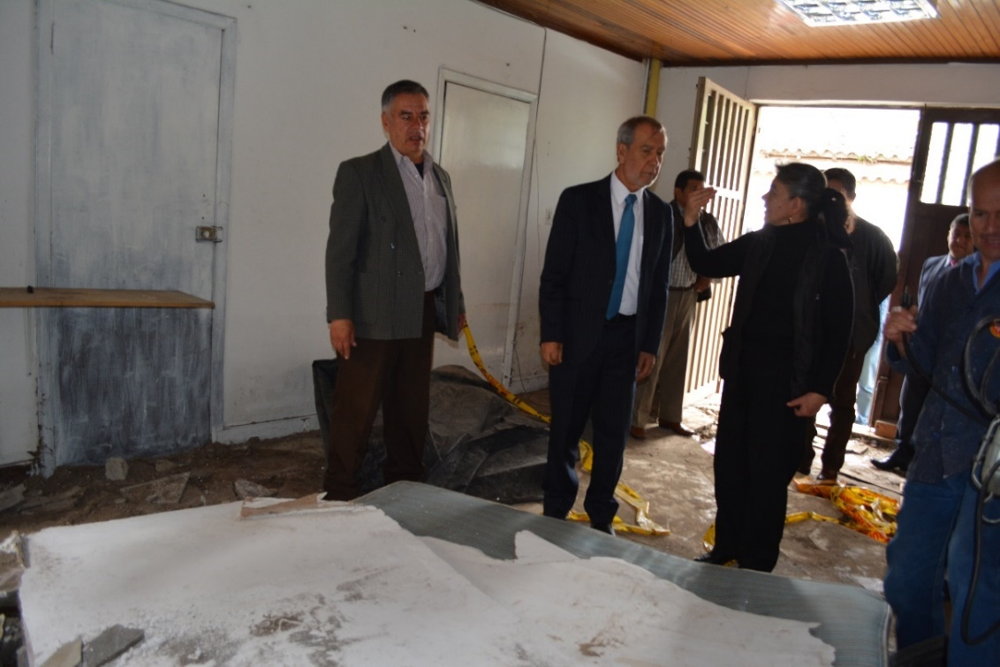
El alcalde de Pasto Pedro Vicente Obando Ordóñez, en compañía de su equipo de Gobierno, Empopasto y Avante, visitaron el sector de la calle 13 con carrera 28 para analizar la problemática que presentan los habitantes por las inundaciones y la obstrucción de la quebrada Mijitayo que han afectado viviendas y la vía principal de esta zona.
Esta visita se cumplió luego de una reunión entre el mandatario y vecinos del sector, quienes manifestaron su preocupación por el riesgo que existe en sus viviendas, así como la congestión que tienen por el cierre de la calle. Luego de verificar las condiciones del sitio y dialogar con los afectados, el alcalde sostuvo que se harán esfuerzos conjuntos entre Empopasto, Avante y la Dirección de Gestión del Riesgo para corregir esta situación generada por la reducción del tamaño del cauce de la quebrada Mijitayo.
“Cada semana haremos un análisis de cómo avanza la situación para que en el menor tiempo posible se tenga una solución a esta problemática que debe ser atendido de manera inmediata, bajo un trabajo conjunto”, explicó el mandatario.
Estos inconvenientes se presentan debido a que durante las construcciones que se han realizado sobre este predio, se demolieron algunas secciones del embovedado que transporta el agua de la quebrada Mijitayo, reduciendo su capacidad hidráulica. Sin embargo, las aguas que actualmente transitan por este sitio cambiarán de circulación con las nuevas obras que se realizan sobre la carrera 27. “Hemos hecho toda la revisión y diagnóstico con nuestros equipos de auscultación con el fin de saber concretamente en qué estado se encuentra el sistema. Esperamos hacer un nuevo estudio de manera interinstitucional para unificar conceptos sobre esta situación” indicó el subgerente técnico de Empopasto Jairo Caicedo Santander.
Así mismo el gerente de Avante Jairo López indicó que para solucionar esta problemática se debe identificar cuál es el tramo que varió para reponer la sección, reparar los muros que fueron afectados, rellenar y hacer las adecuaciones pertinentes de la vía y las viviendas.
Los habitantes del sector de la calle 13 con carrera 28 destacaron la disposición de la administración municipal para atender la situación que actualmente atraviesan. “Luego de esta visita quedamos más tranquilos porque sentimos el respaldo del alcalde y las demás instituciones para resolver esta problemática que nos afecta”, expresó Olga Margot Jiménez.
Somos constructores de paz

OFICINA DE ASUNTOS INTERNACIONALES INVITA A ORGANIZACIONES SOCIALES A PARTICIPAR EN CONVOCATORIAS
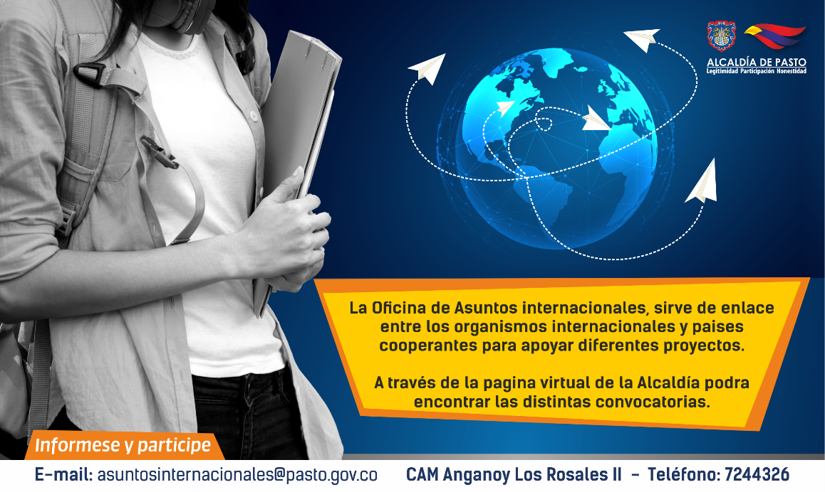
La Oficina de Asuntos Internacionales se permite informar a la comunidad que las siguientes convocatorias dirigidas a organizaciones de la sociedad civil: incluidas las agencias, instituciones y organizaciones del sector privado sin fines de lucro y/o instituciones nacionales de derechos humanos, se encuentran abiertas para su aplicación.
Convocatoria: EOCA financia proyectos de siembra de árboles y regeneración forestal
Entidad oferente: European Outdoor Conservation Association (EOCA)
Características: EOCA apoya el trabajo por la conservación a través de la canalización de recursos y promoviendo el cuidado y el respeto por los lugares silvestres y los ecosistemas.
El monto máximo por proyecto para ser subvencionado es de €30,000 (euros).
Fecha de cierre: Los próximos ciclos van del 1 al 30 de junio y del 1 al 30 de noviembre.
Link: https://www.outdoorconservation.eu/project-info.cfm?pageid=20
Convocatoria: Subvenciones para apoyar la conservación de árboles amenazados globalmente
Entidad oferente: Fondation Franklinia
Características: Fondation Franklinia proporciona becas para apoyar proyectos de conservación de la naturaleza. Su objetivo es preservar especies de árboles amenazadas en todo el mundo y mejorar su estado de conservación.
Solo son elegibles los proyectos destinados a mejorar el estado de conservación de las especies de árboles amenazadas a nivel mundial que figuran en la Lista Roja de Especies Amenazadas de la UICN. Las especies amenazadas incluyen aquellas listadas como Vulnerable (VU), Endangered (EN) o Critically Endangered (CR).
Tipos de proyectos: Los proyectos deben implementar acciones concretas de conservación en el terreno. Los proyectos pueden abarcar un período de hasta 3 años.
Fecha de cierre: 30 junio de 2019
Link: https://fondationfranklinia.org/en/soumettre-appel-en-cours/
Para más información puede comunicarse a la Oficina de Asuntos Internacionales, a través del correo electrónico asuntosinternacionales@pasto.gov.co o al teléfono 7236157.
Información: Jefa Oficina de Asuntos Internacionales - Karol Eliana Castro. Celular: 3132943022
Somos constructores paz

ESTE 14 DE JUNIO, MUESTRA ARTESANAL DE XOCOLATA EN EL PUNTO DE INFORMACIÓN TURÍSTICA DE PASTO
Con el propósito de continuar apoyando las actividades que promueven el sector turístico de la capital nariñense, la Alcaldía de Pasto a través de la Secretaría de Desarrollo Económico y la Subsecretaría de Turismo, invitan a la ciudadanía este 14 de junio al Punto de Información Turística PIT, ubicado en la calle 19 con carrera 25, esquina Plaza de Nariño a la Muestra con la marca de Xocolata (chocolate artesanal).
La muestra dulce combina una gran variedad de sabores con almendras, cerezas, pasas que son cubiertas de chocolate a base de cacao nariñense. La elaboración de estos deliciosos chocolates se lleva a cabo un proceso artesanal y tradicional que se mostrarán con una excelente presentación para diferentes ocasiones.
La muestra artesanal se realiza con el fin de impulsar los productos artesanales de nuestra ciudad, para promover y seguir rescatando nuestras tradiciones ancestrales que constituyen nuestra identidad y conocimiento. La jornada inicia desde las 9:00 de la mañana, totalmente gratuita y permite adquirir los diferentes productos elaborados por las y los artesanos nariñenses.
Información: Subsecretaria Turismo Amelia Yohana Basante Portillo, Celular: 317 7544066
Somos constructores paz
SE DA INICIO A LA PROGRAMACIÓN DEL ONOMÁSTICO A SAN JUAN DE PASTO
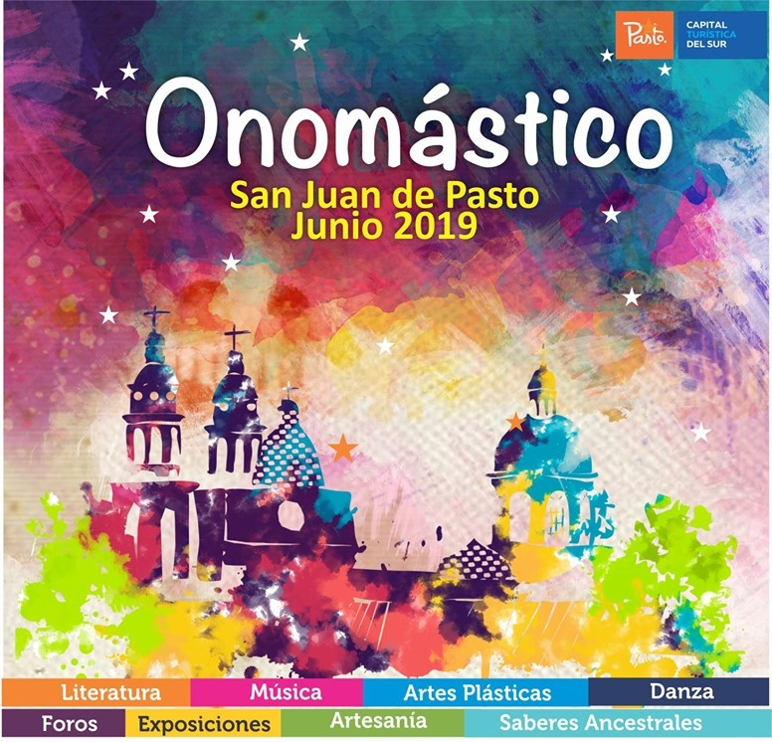
Con la apertura de la exposición itinerante Museo del Prado se da inicio a la programación del onomástico a San Juan de Pasto, donde la ciudadanía podrá participar en espacios académicos, artísticos, culturales y musicales.
Las actividades son lideradas por la Alcaldía de Pasto en alianza con el Ministerio de Comercio, Industria y Turismo; Fontur Colombia, Corpocarnaval, Caracol Radio, con el patrocinio oficial de la Gobernación de Nariño-Aguardiente Nariño y el apoyo de instituciones públicas, empresas del sector privado y medios de comunicación.
El Secretario de Desarrollo Económico y Competitividad, Nelson Leiton Portilla, dijo que esta actividad no sólo fortalece el turismo, la cultura y el arte, sino que tiene una connotación importante para el sector económico. “El Onomástico ayudará a dinamizar la parte de los hoteles, restaurantes, transporte, entre otros y la invitación es para que todos disfrutemos de estas festividades en un ambiente de paz y sana convivencia”, puntualizó el funcionario.
La programación contempla, entre otras, las siguientes actividades:
Hasta el miércoles 05 de julio, la ciudadanía podrá visitar la exposición permanente del Museo del Prado, que está ubicada en la carrera 27 entre calles 18 y 21.
Desde el viernes 14 de junio y hasta el jueves 27, se presentará el octavo salón de arte ‘San Juan de Pasto’, que se inaugurará simultáneamente a las 7:00 de la noche en el Centro Cultural Palatino y Pinacoteca Departamental.
El sábado 15 de junio, el corregimiento de Jongovito será escenario de la jornada ‘La tulpa de mis abuelos’, que se llevará a cabo a partir de las 4:00 de la tarde en el polideportivo del sector.
Continuando con la programación, el miércoles 19 de junio en el auditorio San Francisco de la Universidad Cesmag, de 8:00 de la mañana a 12:00 del mediodía, y de 2:00 a 6:00 de la tarde se llevará a cabo el Congreso ‘Transporte sostenible y ciudades energéticas’.
El jueves 20 de junio de 7:00 de la mañana a 5:00 de la tarde, con la participación de la nobel de paz Rigoberta Menchú, el caricaturista Julio César González ‘Matador’, el pedagogo Sergio de Zubiría Samper y el sociólogo Rosembert Ariza; se cumplirá con el Foro Internacional de Cultura Ciudadana, que tendrá lugar en la Cámara de Comercio de Pasto.
Del viernes 21 al domingo 23 de junio, propios y turistas podrán disfrutar del séptimo Concurso Internacional de Tríos, que tendrá como invitados especiales a Mujeres a la Plancha y Fonseca.
El lunes 24 de junio, a las 8:00 de la mañana en el Templo San Juan Bautista, se realizará la Eucaristía ‘Onomástico San Juan de Pasto’, a las 10:00 de la mañana la sesión solemne en el Concejo Municipal y a las 12:00 del mediodía en el Parque Nariño se llevará a cabo la actividad ‘Cantemos nuestro himno’.
El lunes 24 y martes 25 de junio, se realizará el Festival Galeras Rock, que reúne a representantes con amplia trayectoria en la escena musical alternativa local, nacional e internacional y que tendrá como invitado a Robi Draco Rosa, músico, compositor, productor y empresario estadounidense de origen puertorriqueño, quien ha sido merecedor de varios Premios Grammy y Premios Grammy Latinos.
Para los días 21,22 y 26 de junio, se cumplirá con el tercer encuentro de carnavales y fiestas tradicionales del mundo, que enmarca la firma de hermanamientos y la gran puesta en escena, con la participación internacional de: Argentina, Chile, México, Ecuador, Italia Y China; junto a las festividades nacionales de: Ovejas, Sucre - Acacías, Meta - Cali - Neiva - Leticia - San Basilio de Palenque. Las festividades regionales de: Ipiales, El Charco, La Tola, Aponte, Túquerres, Sandoná, Buesaco y la muestra de nuestro Carnaval de Negros y Blancos de Pasto, Patrimonio Cultural Inmaterial de la Humanidad.
El 26 de junio, será el Concierto Internacional ‘Música, Carnaval y Paz’, con los artistas invitados: Grupo Sihuar, Pasto All Star, Los Alegres de Telembí, Los Ajices, Vicenzo Incenzo, Illapú y desde Argentina: Fito Páez.
El jueves 27 de junio, los amantes de la literatura podrán asistir a la exposición de libros editados por la Alcaldía de Pasto 2016-2019 como un homenaje a los autores nariñenses. El evento tendrá lugar en el Paraninfo de la Universidad de Nariño a partir de las 7:00 de la noche.
El viernes 28 de junio, se cumplirá con el carnaval por el reconocimiento pleno a la ciudadanía LGTBI; el recorrido será desde el Centro Cultural Pandiaco hasta la Plaza de Nariño a partir de la 1:00 de la tarde.
Estás actividades, pueden conocerse en detalle a través de la página oficial de la Alcaldía de Pasto www.pasto.gov.co y sus redes sociales de Facebook y twitter.
Somos constructores de paz

HASTA EL 13 DE JUNIO ESTARÁ VIGENTE EL PAGO DEL SUBSIDIO ECONÓMICO A BENEFICIARIOS DEL PROGRAMA COLOMBIA MAYOR
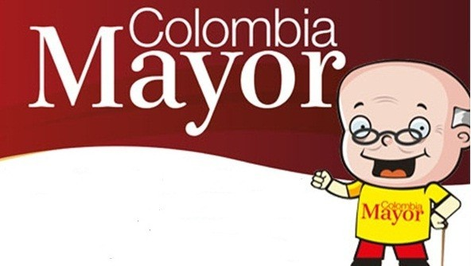
La Secretaría de Bienestar Social comunica a los beneficiarios del “Programa Colombia Mayor” que, hasta el 13 de junio del presente año, se cancelará la nómina correspondiente al mes de mayo 2019.
Para el caso de los corregimientos, se adelantará simultáneamente la jornada de biometrización y pagos, procesos a través de los cuales se registrarán las huellas de los beneficiarios, para garantizar seguridad en el proceso de pagos y además se cancelar la nómina correspondiente al mes de mayo 2019.
Cabe precisar que los pagos se realizan de forma mensual, por un monto de $ 75.000 mil pesos. Se reitera a los beneficiarios que el no cobro de dos giros consecutivos, conlleva al retiro del programa en mención.
Así mismo, se reitera a la comunidad en general, que este es el último pago por parte de la entidad pagadora Efecty Servientrega y que desde junio en adelante, se continuará cancelando las nóminas de forma mensual a través de Supergiros.
Para tales efectos, se solicita a los beneficiarios del “Programa Colombia Mayor” atender al siguiente cronograma:
ZONA URBANA
Se informa a la comunidad, que el horario de atención, es de lunes a viernes de 8:00 a.m – 12 md y de 2 pm – 6 pm, como también los días sábados en horario de 8:00 a.m – 12 md, conforme al siguiente cronograma de pagos.

DE ACUERDO AL PRIMER APELLIDO

LETRA DEL PRIMER APELLIDO | FECHA DE PAGO
A, B, | 30 de MAYO 2019
C, D | 31 de MAYO 2019
E, F, G, H | 4 de JUNIO 2019
I, J, K, L | 5 de JUNIO 2019
L, M N, Ñ | 6 de JUNIO 2019
O, P, Q, R | 7 de JUNIO 2019
S, T, U, V | 10 de JUNIO 2019
W, X, Y, Z | 11 de JUNIO 2019
PENDIENTES POR COBRAR | 12 y 13 de JUNIO 2019

PUNTOS DE PAGO EFECTY – SERVIENTREGA
Se invita a los beneficiarios del programa Colombia Mayor, a cobrar en los distintos puntos de pago, aclarando que se han autorizado 31 puntos de atención para que cobren en el LUGAR MÁS CERCANO A SU DOMICILIO

COMUNA | PUNTOS DE PAGO
Comuna 1 | Santiago (Cra 23 N. 11 – 64 LC)
 | Avenida Las Américas (Cra 19 N. 14 - 21)
Las Américas Centro, por el CESMAG
(Cra 21 # 13 A – 89)
Comuna 2 | Fátima (Cll 17 N. 13 -76)
Comuna 3 | Villa Flor Mz 17 Cs 28
 | Miraflores Diagonal 16 C # 1E - 55
 | Lorenzo Cra 2 # 17 – 98
Comuna 4 | Santa Barbará Cra 3 A CLL 21 C # 21 B 122
 | Avenida Idema Calle 18 A # 10 – 03
 | Terminal Pasto (Cra 6 N. 16 B – 50 Local 120)
Comuna 5 | Chambú II Mz 27 Cs 9
 | Pilar Cra 4 N. 12 A 20
 | Potrerillo (Cra 7 # 15 – 77)
Comuna 6 | Tamasagra Mz 14 Cs 18
 | Avenida Boyacá Cll 10 B N. 22 – 02
Comuna 7 | Parque Infantil (Cll 16 B N. 29 -48)
Centro Comercial Bombona local 1
(Cll 14 # 29 – 11 Local 1)
Comuna 8 | Avenida Panamericana  (Cll 2 # 33 – 09)
 | Avenida Los Estudiantes Local 2 Cll 20 # 35 – 15
Comuna 9 | Vía Hospital San Pedro (cll 16 N. 37 -07)
 | Maridiaz Frente a la Universidad Mariana
Comuna 10 | Emas Cra 24 # 24 – 23
 | Centenario Cra 19 # 23-41
 | Nueva Aranda Mz B 4 Cs 15
Comuna 11 | Torres de San Luis Cra 39 # 28-25
 | Avenida Santander cra 21 # 21 -87
 | Corazón de Jesús Mz 18 Cs 8
Comuna 12 | Avenida Colombia junto al Batallón Boyacá  (Cll 22 N. 15 – 25)
Encano | Efecty El Encano
Obonuco | Efecty Obonuco
Catambuco | Efecty Catambuco

CRONOGRAMA DE PAGOS ZONA RURAL
PAGOS CON EFECTY + BIOMETRIZACIÓN CON SUPERGIROS
Para el caso de los adultos mayores que residen en los corregimientos de Pasto, se solicita cobrar y biometrizarce en su respectivo sector, a partir del 4 al 11 de JUNIO, conforme al cronograma establecido, así:
FECHA | CORREGIMIENTO | N. DE PERSONAS | LUGAR DE PAGO | HORARIO
SOLO BIOMETRIZACIÓN SUPERGIROS 31 MAYO 2019 VIERNES | CATAMBUCO | 820 | Sala de velación | BIOMETRIZACIÓN 9:00 AM a 4:00 PM
 | ENCANO | 450 | Salón Multiple | BIOMETRIZACIÓN 7:00 AM a 12:00 M
 | OBONUCO | 150 | Salón Comunal | BIOMETRIZACIÓN 2:00 AM a 5:00 PM
SOLO BIOMETRIZACIÓN SUPERGIROS 1 JUNIO 2019 SABADO | MOCONDINO | 190 | Salón Comunal | SOLO BIOMETRIZACIÓN 8:00 AM a 12:00 M
 | MORASURCO | 100 | Salón Comunal | SOLO BIOMETRIZACIÓN 8:00 AM a 12:00 M
 | MAPACHICO | 59 | Salón Cultural | SOLO BIOMETRIZACIÓN 2:00 AM a 5:00 PM
 | TESCUAL | 70 | Salón Comunal Tescual | SOLO BIOMETRIZACIÓN 2:00 AM a 5:00 PM
BIOMETRIZACIÓN SUPERGIROS + PAGO EFECTY 4 JUNIO 2019 MARTES | LA LAGUNA | 240 | Salón Comunal | PAGOS + BIOMETRIZACIÓN SIMULTANEO 8:00 AM a 11:00 AM
 | CABRERA | 131 | Salon Cultural | BIOMETRIZACIÓN 8:00 AM a 11:00 AM  PAGOS EFECTY 1:00 PM a 4:00 PM
BIOMETRIZACIÓN SUPERGIROS + PAGO EFECTY 5 JUNIO 2019 MIERCOLES | LA CALDERA | 112 | Salón Cultural | PAGOS + BIOMETRIZACIÓN SIMULTANEO 8:00 AM a 11:00 M
 | GENOY | 170 | Casa Cabildo Indígena | BIOMETRIZACIÓN 8:00 AM a 11:00 AM  PAGOS EFECTY 11:00 AM a 3:00 PM
BIOMETRIZACIÓN SUPERGIROS + PAGO EFECTY 6 JUNIO 2019 JUEVES | JONGOVITO | 150 | Salón Comunal | PAGOS + BIOMETRIZACIÓN SIMULTANEO 8:00 AM a 11:00 AM
 | GUALMATAN | 105 | Casa Cural | BIOMETRIZACIÓN 8:00 AM a 11:00 AM  PAGOS EFECTY 12:00 M a 3:00 PM
BIOMETRIZACIÓN SUPERGIROS + PAGO EFECTY 7 JUNIO 2019 VIERNES | SANTA BARBARA | 298 | Salón Comunal de eventos | PAGOS + BIOMETRIZACIÓN SIMULTANEO 8:00 AM a 12:00 M
 | SOCORRO | 132 | Salón Comunal | BIOMETRIZACIÓN 8:00 AM a 11:00 AM  PAGOS EFECTY 1:00 M a 4:00 PM
BIOMETRIZACIÓN SUPERGIROS + PAGO EFECTY 8 JUNIO 2019 SABADO | SAN FERNANDO | 141 | Institución Educativa | PAGOS + BIOMETRIZACIÓN SIMULTANEO 8:00 AM a 11:00 AM
 | BUESAQUILLO | 250 | Institución Educativa | BIOMETRIZACIÓN 8:00 AM a 11:00 AM  PAGOS EFECTY 1:00 M a 4:00 PM
SOLO PAGOS EFECTY lunes 10/junio/2019 | MOCONDINO | 197 | Salón Comunal | SOLO PAGOS 8:00 AM a 11:00 AM
BIOMETRIZACIÓN SUPERGIROS + SOLO PAGOS EFECTY lunes 10/junio/2019 | JAMONDINO | 139 | Escuela Centro Educativo | PAGOS + BIOMETRIZACIÓN SIMULTANEO 2:00 PM a 5:00 PM
SOLO PAGOS EFECTY martes 11/junio/2019 | MORASURCO | 100 | Salón Comunal | SOLO PAGOS 8:00 AM a 10:00 AM
 | MAPACHICO | 59 | Salón Comunal | SOLO PAGOS 11:00 PM a 1:00 PM

Para mayor información se sugiere a los beneficiarios, consultar en cada nómina, la fecha y el punto de pago asignado, a través de la página de internet de la Alcaldía de Pasto: www.pasto.gov.co/ tramites y servicios/ bienestar social/ Colombia Mayor /ingresar número de cédula/ arrastrar imagen/ clic en consultar.
Se recuerda a todos los beneficiarios del programa que, para realizar el respectivo cobro, es indispensable presentar la cédula original.
Únicamente para el caso de las personas mayores con discapacidad que no pueden acercarse a cobrar, deben presentar PODER NOTARIAL, con vigencia del mes actual (JUNIO) y presentar la cédula original tanto del beneficiario/a como del apoderado/a.
Igualmente, pueden dirigirse hasta las instalaciones del Centro Vida para el Adulto Mayor, ubicado en la Secretaría de Bienestar Social, barrio Mijitayo Cra 26 Sur (antiguo Inurbe) o comunicarse a través de la línea telefónica: 7244326 extensión 1806.
Información: Secretario de Bienestar Social, Arley Darío Bastidas Bilbao. Celular: 3188342107
Somos constructores de paz

Oficina de Comunicación Social
Alcaldía de Pasto

